**Nota de prensa N° 003**

**SUNAT registró ingresos tributarios por s/ 155 756 MILLONES en 2024**

* ***En diciembre, recaudación aumentó 26,3%, tasa de crecimiento más alta de los últimos 32 meses.***
* ***Resultados al cierre de año superaron la cifra prevista en el Marco Macroeconómico Multianual (MMM).***

La recaudación del año 2024 alcanzó los S/ 155 756 millones, importe que representa un crecimiento del 3,3%[1] (S/ 8 510 millones más), respecto a lo obtenido en el año previo. El monto es mayor al previsto en el Marco Macroeconómico Multianual 2025-2028, publicado en agosto por el Ministerio de Economía y Finanzas (MEF).

Asimismo, la recaudación correspondiente al mes de diciembre del 2024 alcanzó los S/ 14 872 millones, registrando un crecimiento de 26,3% respecto de similar mes del año 2023, siendo esta la tasa de crecimiento de recaudación más alta de los últimos 32 meses.

**Factores determinantes**

* Los ingresos producto de las acciones de mejora del cumplimiento por parte de la SUNAT alcanzaron los S/ 3 511 millones adicionales generados, principalmente, en el último trimestre del año, ya sea en materia de facilitación del cumplimiento como de control tributario y recuperación de deuda.

Así, destacan la mayor recaudación obtenida por la eficiencia en los procesos de gestión de la deuda declarada, cobranza y resolución de impugnaciones, así como el incremento de la recaudación a partir del control de sectores con altos índices de informalidad y el amplio despliegue de asistencia al acogimiento del Fraccionamiento Especial, cuyo resultado superó lo estimado.

También destaca la ampliación en la evaluación del valor de las mercancías importadas con indicios de subvaluación y el resultado positivo del control de aquellos montos solicitados en devolución cuya cadena de comercialización y producción presenta indicios de incumplimiento tributario.

* La positiva evolución de la actividad económica durante el año 2024, con un crecimiento del Producto Bruto Interno (PBI) y la Demanda Interna (DI) de alrededor de 3,2% y 3,4% respectivamente. Asimismo, la expansión de las importaciones CIF en 5,4% en US$ y del tipo de cambio en 0,3.
* Las mayores cotizaciones de los principales productos exportados por la economía nacional, en especial los minerales.

**Principales resultados por tributos**

* En el año 2024 se recaudaron S/ 65 731 millones por concepto de Impuesto a la Renta, importe que significó un crecimiento de 2,1% y S/ 2 921 millones por encima del monto recaudado en el 2023.

El incremento se debe a que todas las categorías de renta aumentaron sus aportes, destacando los resultados de Segunda Categoría, los pagos a cuenta de Tercera Categoría, el impuesto aplicado a las rentas de los sujetos no domiciliados y los pagos de Quinta Categoría.

Por otro lado, la regularización del Impuesto a la Renta alcanzó los S/ 8 722 millones. El monto recibido, entre enero y abril del 2024, corresponde a las operaciones del ejercicio fiscal 2023 y refleja los resultados económicos negativos de dicho periodo.

En lo relacionado a los pagos a cuenta del Régimen General (RG) y el Régimen Mype Tributario (RMT), en el año 2024 se recaudaron S/ 31 195 millones, importe que en términos reales resulta equivalente al obtenido en el año previo, no obstante, se recaudaron S/ 758 millones adicionales.

* La recaudación del Impuesto General a las Ventas (IGV) ascendió a S/ 88 417 millones durante el año 2024, registrando un crecimiento de 3,5% en un contexto en el que la Demanda Interna se expandió alrededor de 3,4%[2]. Dicho resultado significó recaudar S/ 4 972 millones más por este tributo.

A nivel de componentes, el IGV Interno registró una recaudación de S/ 51 648 millones (+5,0%) y el IGV Importaciones recaudó S/ 36 768 millones (+1,5%).

* La recaudación por concepto del Impuesto Selectivo al Consumo (ISC) alcanzó los S/ 8 913 millones, que representa una contracción de 6,6%. La caída se debe a la menor importación de combustibles gravados por la entrada en operación de la Refinería de Talara y a los menores pagos de algunos productos gravados, como la cerveza.
* Finalmente, las devoluciones de impuestos realizadas durante el año 2024 ascendieron a S/ 24 218 millones, importe que representó una disminución de 1,1%, no obstante registrarse S/ 280 millones de mayores devoluciones. El 99,6% de las solicitudes se atendieron en un plazo menor al establecido.

Asimismo, se obtuvieron resultados positivos de las acciones de control ejecutadas por la SUNAT, en especial, sobre la cadena de comercialización vinculada a la generación de montos a devolver.

**Gerencia de Comunicaciones e Imagen Institucional**

Lima, martes 7 de enero del 2025.

**Anexos**

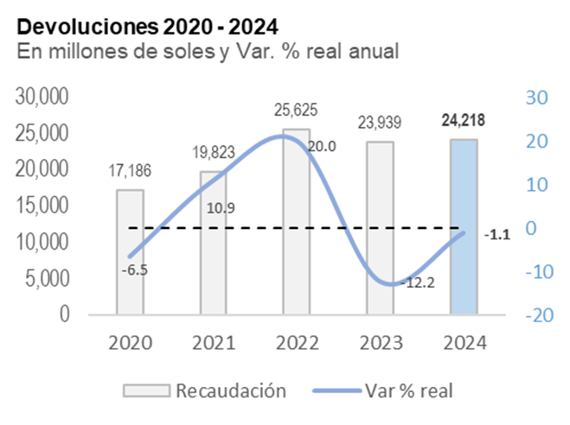

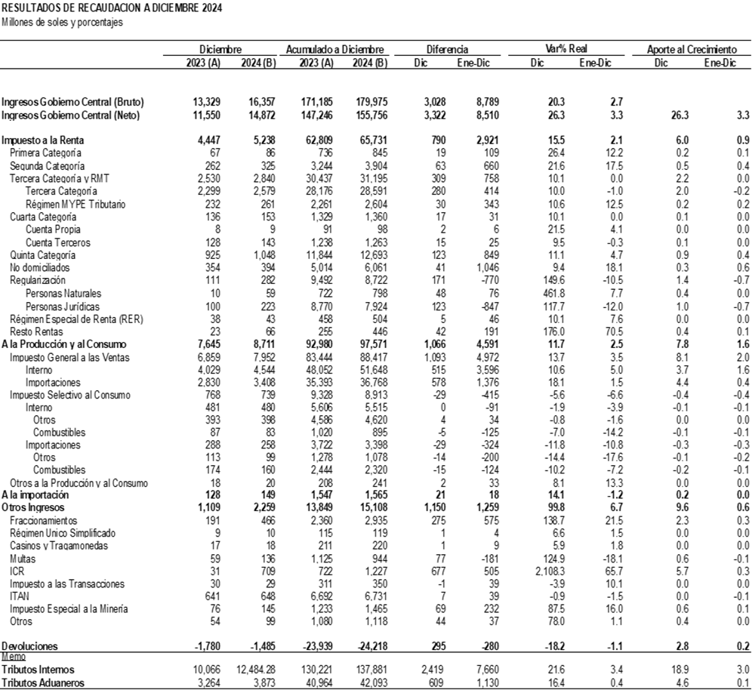

1. Todas las variaciones porcentuales en este documento se expresan en términos reales, salvo indicación expresa en contrario.
2. Según proyección del BCRP de diciembre 2024.